**МИНИСТЕРСТВО ОБРАЗОВАНИЯ И НАУКИ СМОЛЕНСКОЙ ОБЛАСТИ**

**МУНИЦИПАЛЬНОЕ БЮДЖЕТНОЕ УЧРЕЖДЕНИЕ**

**ДОПОЛНИТЕЛЬНОГО ОБРАЗОВАНИЯ**

**«ДОРОГОБУЖСКИЙ ДОМ ДЕТСКОГО ТВОРЧЕСТВА»**

Принято на педагогическом совете Утверждено приказом директор

МБУДО Дорогобужский ДДТ МБУДО Дорогобужский ДДТ

от «__» __ 20__г. протокол №_ № ________ от __________г.

**ДОПОЛНИТЕЛЬНАЯ ОБЩЕОБРАЗОВАТЕЛЬНАЯ**

**ОБЩЕРАЗВИВАЮЩАЯ ПРОГРАММА**

**СОЦИАЛЬНО-ГУМАНИТАРНОЙ НАПРАВЛЕННОСТИ**

***«Мой английский»***

Возраст обучающихся: 8-9 лет

Срок реализации: 1 год

Автор-составитель:

Шарипова Юлия Алексеевна, педагог

дополнительного образования

**г. Дорогобуж**

**2024**

**ПОЯСНИТЕЛЬНАЯ ЗАПИСКА**

Дополнительная общеобразовательная общеразвивающая программа с применением электронного обучения и дистанционных образовательных технологий «Мой английский» составлена на основе учебных пособий И.А. Шишковой, М.Е. Вербовской (под редакцией Н.А. Бонк) и О.В. Афанасьевой, И.В. Михеевой, и разработана в соответствии со следующими нормативно-правовыми документами:

• Федеральный закон от 29.12.2012 г. № 273-ФЗ «Об образовании в Российской Федерации»;

• Федеральный проект «Успех каждого ребенка» (утв. президиумом Совета при Президенте РФ по стратегическому развитию и национальным проектам, протокол от 24.12.2018 г. № 16);

• Приказ Министерства просвещения Российской Федерации от 27.07.2022 г. № 629 «Об утверждении Порядка организации и осуществления образовательной деятельности по дополнительным общеобразовательным программам»;

• Концепция развития дополнительного образования детей до 2030 г. (утв. Распоряжением Правительства РФ от 31.03.2022 № 678-р);

• Санитарно-эпидемиологические требования к организациям воспитания и обучения, отдыха и оздоровления детей и молодежи (СП 2.4.3648-20);

• Приказ Министерства образования и науки РФ от 23.08.2017 г. № 816 «Об утверждении Порядка применения организациями, осуществляющими образовательную деятельность, электронного обучения, дистанционных образовательных технологий при реализации образовательных программ»;

• Письмо Минпросвещения России от 31.01.2022 г. №ДГ-245/06 «О направлении методических рекомендаций» (вместе с «Методическими рекомендациями по реализации дополнительных общеобразовательных программ с применением электронного обучения и дистанционных образовательных технологий»);

• Локальные акты образовательной организации (Устав, Положение о проектировании ДООП в образовательной организации, Положение о проведении промежуточной аттестации обучающихся и аттестации по итогам реализации ДООП).

**Направленность программы** – социально-гуманитарная.

Программа «Мой английский» направлена на создание базы для дополнительного изучения иностранного языка в начальной школе.

Предлагаемая дистанционная программа, направлена, в первую очередь, наобеспечение доступности качественного дополнительного образования для детей удалённо. Программа дистанционного обучения предоставляет больше свободы в выборе режима обучения и адаптируется под индивидуальные требования и обстоятельства обучающихся. В силу некоторых жизненных обстоятельств (например, из-за перевода на дистанционное обучение в следствие коронавирусной инфекции), обучающиеся не ограничены временем и учатся тогда, когда им это удобно в оптимальном для себя темпе, следуя при этом учебному плану, выполнение которого строго контролируется педагогом. Дистанционное обучение обеспечивает индивидуальный подход со стороны педагога, который находятся в интерактивном контакте со слушателями: фиксирует посещаемость, проверяет задания, контрольные работы и тесты, обсуждает на электронных форумах различные проблемы, возникающие по ходу обучения, отвечает на вопросы, индивидуально объясняет наиболее сложные темы.

Программа ориентирована на создание коммуникативных и языковых навыков у обучающихся с помощью информационных технологий, а также на социальную адаптацию.

**Новизна программы.** На сегодняшний день общение по средствам мобильной связи не воспринимается, как что-то необыкновенное и удивительное. С появлением мобильных телефонов с интернет-сервисами и в социальных сетях люди стали общаться достаточно легко. Язык общения простой, но и с помощью него можно максимально быстро передать свою мысль. Английский язык, как и любой другой, не стоит на месте. Новизна программы «Мой английский» обусловлена тем, что адаптирована для реализации в дистанционной форме и включает все необходимые инструменты дистанционного обучения. Данная программа поможет изучать английский язык даже в период самоизоляции, когда обычное посещение учебных заведений будет невозможно. А также, по другим причинам и обстоятельствам, например, если обучающийся находится в другом городе или на больничном. Обучающийся в любой момент может задавать вопросы педагогу по электронной почте.

**Актуальность**

В наше время, когда цифровые технологии стали неотъемлемой частью повседневной жизни, современные дети проявляют все меньший интерес к учебе, большую часть времени развлекаясь при помощи цифровых и телекоммуникационных технологий, что негативно сказывается на их физическом и умственном развитии. Обучение английскому языку кажется им утомительным и сложным процессом. Поэтому разработка образовательной программы с применением дистанционного обучения будет способствовать не только позитивному воздействию на обучающихся, раскрывая их творческий и интеллектуальный потенциал через самореализацию и умение самостоятельно выполнять задания, но также поощрять применение усвоенных навыков в работе с компьютером для последующей социализации в обществе.

Поэтому изучение английского языка в дистанционной форме на платформе Moodle,  является актуальным в настоящее время.  Обучение английскому языку дистанционно помогает обучающимся не только преодолеть языковой барьер, но и дает великолепные возможности для того, чтобы пробудить у ребенка интерес и уважение к культурному и языковому многообразию.

Программа является достаточно востребованной среди родителей (законных представителей) и обучающихся, что подтверждается результатами мониторинга. (Приложение 7)

**Педагогическая целесообразность**

Материал занятий излагается в занимательной игровой форме с учетом коммуникативно-психологической адаптации обучающихся к новому языковому миру для преодоления в дальнейшем психологических барьеров в использовании иностранного языка, как средства общения. Занятия нацелены на реализацию личностно-ориентированного, коммуникативного, социокультурного, деятельностного подхода к обучению английскому языку.

**Цель программы**: развитие коммуникативных способностей обучающихся при изучении английского языка с применения информационных технологий.

В соответствии с целью, поставленной данной образовательной общеразвивающей программой, выделяется ряд задач, которые предстоит решить в ходе реализации программы:

**Образовательные:**

- научить правильному произношению слов и различению на слух звуков английского языка;

- научить ставить правильно ударения в словах и фразах;

- сформировать навыки графически корректно прописывать буквы английского алфавита;

- научить выполнять анализ прослушанного произведения на основе общих морально-нравственных понятий (о семейных ценностях, дружбе, должном и недопустимом);

- сформировать у обучающихся мотивацию к изучению английского языка;

- сформировать навыки владения техническими средствами обучения и ИКТ.

**Развивающие:**

- развивать коммуникативную компетенцию в четырех основных видах речевой деятельности (говорении, аудировании, чтении и письме), умение общаться и взаимодействовать со сверстниками и с другими людьми, знать культурные нормы общения при работе в паре;

- развивать интеллектуальные способности, внимание и память;

- развивать творческую активность, мышцы артикуляционного аппарата, слух;

- развивать информационную компетенцию: умение воспринимать новую информацию, анализировать и применять ее в деятельности;

- развивать компетенцию креативности: творческое воображение и креативное мышление;

- развивать умение работать дистанционно в команде и индивидуально;

- развивать компетенцию эмоционального интеллекта: уметь контролировать и управлять своими эмоциями.

**Воспитательные:**

- сформировать устойчивый интерес к дальнейшему овладению английским языком;

- развить коммуникативные навыки;

- привить уважение к культурным ценностям.

**Отличительной особенностью** данной программы является доступность и открытость обучения – возможность заниматься в удобное время, в удобном месте и темпе.  Использование дистанционной формы обучения, внедрение в учебно-воспитательный процесс ИКТ технологий является одним из эффективных механизмов, который позволяет каждому ребенку самореализоваться, а педагогу создать такую «развивающую среду», в которой у каждого обучающегося будет сформирован определенный уровень знаний.

Обучающиеся усваивают материал в процессе игр, исполнения песен, инсценировки диалогов, танцев, разучивания стихов и рифмовок. Благодаря такому методу обучения, усвоения материала в значительной степени происходит неосознанно, на подсознательном уровне, что способствует более глубокому усвоению материала и выработке лингвистической интуиции. Активное использование мультисенсорной технологии, повышает мотивацию и интерес к изучению иностранного языка. Мультисенсорное обучение развивает у детей все сенсорные каналы, также помогает концентрировать и удерживать внимание, сохранять материал занятия в долговременной памяти. Программа дает возможность детям не только овладеть начальными знаниями в области иностранного языка, но и приобщиться к культуре и традициям англоязычных стран через получение прочных базовых знаний и умений. Обучающиеся, освоившие программу, смогут самостоятельно применять полученные знания в своем дальнейшем развитии при изучении иностранного языка в школе. Такие методические приемы, как «забегание вперед», «возвращение к пройденному» придают объемность «линейному», последовательному освоению материала в данной программе.

**Возраст детей, участвующих в реализации программы**

Программа предназначена для работы с детьми младшего школьного возраста – 8-9 лет.

Данный возраст особенно благоприятен для усвоения иностранного языка.

Именно в этот период восприимчивость к запоминанию и имитации у детей наиболее высокая, их мозг способен вмещать массу информации и свободно ее усваивать. В процессе овладения новым средством общения у детей младшего школьного возраста формируется правильное понимание языка как общественного явления, развиваются их интеллектуальные, речевые и эмоциональные способности. Группы формируются согласно возрасту детей.

**Сроки реализации программы** – 1 год.

**Уровень сложности программы** – стартовый.

На первом этапе обучающиеся приобретают первоначальные теоретические знания и практические навыки, учатся произносить и различать на слух звуки английского языка, соблюдать правильное ударение в словах и фразах, воспроизводить тексты рифмовок, песен, графически корректно прописывать буквы английского алфавита.

**Форма и режим занятий.**

**В основе работы – самостоятельная творческая деятельность обучающихся.** Программа «Мой английский» рассчитана на 1 год обучения в объёме 72 часа (из расчета 2 академических часа в неделю).

**Форма обучения** – очная с применением электронного обучения и дистанционных образовательных технологий. Образовательный контент размещается на программной платформе Moodle по адресу:  <http://rmc-do.dpo-smolensk.ru/?redirect=0>

Удалённый режим применяется в случае невозможности посещения занятий обучающимися в связи с болезнью или в связи с карантином, представляющим собой комплекс ограничительных и режимных противоэпидемических мероприятий, ориентированных на обеспечение профилактики заноса и распространения конвенционных болезней, включая новую коронавирусную инфекцию. При таких обстоятельствах продолжительность занятий в соответствии с СП 2.4.3648-20 «Санитарно- эпидемиологические требования к организациям воспитания и обучения, отдыха и оздоровления детей и молодежи» уменьшается до 30 минут.

Занятия проходят 2 раза в неделю, продолжительность - 40 минут.

Основной формой работы остаются очные занятия, которые проводятся как фронтально, так и подгруппами, и индивидуально.

Используются комплексные, сюжетные, тематические и другие виды занятий.

**Условия приема детей**: запись на дополнительную общеобразовательную общеразвивающую программу осуществляется через АИС «Навигатор дополнительного образования Смоленской области».

**Формы реализации:** формой осуществления образовательного процесса являются учебные группы с постоянным составом − 12-15 человек, организованные по возрастному принципу (дети от 8 до 9 лет).

**Содержание общеобразовательной программы адаптировано** к потребностямк потребностям следующих категорий детей: проявивших выдающиеся способности, обучающихся в сельской местности или же находящихся в трудной жизненной ситуации.

Реализация программы возможна в форме дистанционного обучения, с использованием современных информационных и телекоммуникационных технологий.

**Планируемые результаты освоения программы и способы их проверки.**

**Личностные результаты**

- улучшение социальных и культурных навыков посредством дидактических, словесных и сюжетно-ролевых игр, принятия мнения других детей;

- понимание смысла изучения иностранных языков;

- приобщение к самостоятельному решению коммуникативных задач на английском языке в рамках изученной тематики.

**Метапредметные результаты**

**Регулятивные**

Обучающийся научится:

- понимать и выполнять под руководством педагога учебные действия;

- понимать учебную задачу, поставленную педагогом;

- осознавать результат учебных действий, под руководством педагога описывать результаты действий;

- осуществлять под руководством педагога пошаговый контроль своих действий;

- пользоваться техническими средствами обучения и ИКТ;

- выполнять задания самостоятельно и коллективно бесконтактно.

**Предметные**

Обучающийся научится:

- запоминать слова и выражения на английском языке;

- отвечать на вопросы педагога на иностранном языке и самому составить вопрос;

- составлять диалоги в рамках предложенной тематики;

- разыгрывать сценки на английском языке;

- описывать картинку, называть, что или кто изображен на картинке;

- своевременно замечать и применять правила чтения тех или иных буквосочетаний, чтения гласных в открытом и закрытом слогах, соблюдать ударения и интонацию, характерные для английской речи, а так же обращать внимание на логические паузы в предложениях;

- написанию новых слов и выражений по памяти (решение кроссвордов, головоломок, подстановка пропущенных букв, восстановление слова по транскрипции и т.д.);

- навыкам распознавания и использования в речи новых лексических единиц;

- описывать животное, предмет, указывая название, качество, размер, цвет, количество;

- кратко высказываться о себе, своей семье, своем друге, своем домашнем животном, герое сказки: называть имя, возраст, настроение;

- воспроизводить выученные стихи, песни, рифмовки;

- находить сходства и различия между словами и рисунком, устанавливать связь между ними;

- отвечать на вопросы после аудиопрослушивания текста;

- составлять повествовательные и вопросительные предложения;

- соотносить графический образ буквы, короткого слова с их звуковым образом, соблюдать правильное ударение в словах и фразах, интонацию в целом;

- подбирать подписи к рисунку;

- подбирать ответы к предложенным вопросам;

- писать буквы и короткие слова английского алфавита полупечатным шрифтом;

- подписывать картинки.

**Обучающийся будет знать:**

- буквы и алфавит английского языка;

- звуки английского языка;

- элементарные вопросительные конструкции;

- личные и притяжательные местоимения;

- лексику по изученным темам;

- определенный и неопределенный артикль;

- формы глаголов to be, have, do (при употреблении с местоимениями);

- единственное и множественное число существительных

**Коммуникативные**

Обучающийся научится:

- взаимодействовать с окружающими;

- работать индивидуально и в группе;

- отвечать на вопросы речевого партнера в рамках ситуации общения, а также в связи с содержанием увиденного или услышанного, используя стандартные выражения этикетного характера;

- понимать других, договариваться, работать сообща;

- определять общие цели работы;

- поддерживать и завершать разговор;

- уважительно и вежливо относиться к сверстникам.

В результате обучения по данной программе обучающиеся приобретут определенный запас знаний, смогут осуществить диалоговое общение на элементарном уровне, будут знать и понимать основные значения изученных лексических единиц.

**Основными способами проверки планируемых результатов** являются:

- мини-опросы;

- словесные, дидактические и сюжетно-ролевые (с элементами театрализации) игры;

- чтение стихов, исполнение песен;

- представление творческих проектов, участие в праздниках;

- тестирование.

**УЧЕБНЫЙ ПЛАН**

|  |  |  |  |  |  |
| --- | --- | --- | --- | --- | --- |
| **№ п/п** | **Название раздела, темы** | **Количество часов** | | | **Формы аттестации/ контроля** |
| **Всего** | **Теория** | **Практика** |
| 1 | Знакомство.  Фразы приветствия.  Знакомство с английским алфавитом.  «Сказка о язычке». Звуки. | **2** | 1 | 1 | Устный опрос. Составление диалога.  Входная диагностика. |
| 2 | Удивительный мир английских звуков. | **6** |  | 6 | Устный опрос. |
| 3 | Моя любимая еда. | **3** | 1 | 2 | Устный опрос. Составление монолога. |
| 4 | Овощи. | **2** | 1 | 1 | Устный опрос.  Разучивание песни.  Тестирование |
| 5 | Фрукты. | **3** | 1 | 2 | Выставка рисунков. Устный опрос.  Тестирование. |
| 6 | В зоопарке. | **9** | 1 | 8 | Устный опрос. Разучивание рифмовки.  Тестирование. |
| 7 | Веселый алфавит. Изучение названия английских букв A–K и слов, начинающихся на эти буквы | **8** | 3 | 5 | Устный опрос. Лексическая игра.  Тестирование. |
| 8 | Времена года.  Цвета. | **7** | 1 | 6 | Устный опрос. Лексическая игра.  Тестирование. |
| 9 | Веселый алфавит.  Изучение названия английских букв L–Z и слов, начинающихся на эти буквы | **8** | 3 | 5 | Устный опрос. Лексическая игра.  Промежуточная диагностика.  Тестирование. |
| 10 | Счет 1-10. | **4** | 1 | 3 | Устный опрос. Разучивание песни.  Тестирование. |
| 11 | День рождения. | **4** | 1 | 3 | Устный опрос. Разучивание песни. |
| 12 | Одежда. | **8** | 1 | 7 | Устный опрос.  Игра |
| 13 | Мой дом. | **8** | 1 | 7 | Устный опрос. Игра  Итоговое Тестирование. |
|  | ***ВСЕГО*** | ***72*** | ***16*** | ***56*** |  |

**СОДЕРЖАНИЕ УЧЕБНОГО ПЛАНА**

**Раздел 1.** **Знакомство. Фразы приветствия. Знакомство с английским алфавитом. «Сказка о язычке». Звуки.**

Теория: Развитие у детей этической функции общения (умение поздороваться, попрощаться), познакомиться (представить себя или кого-нибудь). Введение новой лексики: «Good morning! Good afternoon! Good bye! Hello! Hi! My name is… I am five I live in. Nice to meet you. What's your name?». Ознакомление со сказкой о язычке. Развитие умения понимать обращенные к ним реплики и реагировать на них.

Практика:

- развитие умения сообщить о себе;

- формировать у детей представлений об англоговорящих странах;

- знакомство со сказкой о язычке;

- обыгрывание ситуации «Встреча на прогулке».

Текущий контроль: устный опрос, составление диалога, входная диагностика.

**Раздел 2. Удивительный мир английских звуков. (6 часов)**

Теория: Введение английских звуков: [d], [t], [n], [l], [s], [z], [h], [m], [ə], [i],[ai],[ei],[əʋ],[w],[j],[dʒ],[k],[Ɵ],[b],[p],[r],[g],[f],[ʌ],[ɒ]. Введение новых лексических единиц на вышеуказанные звуки.

Практика: Выполнение заданий в рабочей тетради на тему. Разучивание песни «Hello, hello».

Текущий контроль: устный опрос.

**Раздел 3. Моя любимая еда. (3 часа)**

Теория: Развитие мотивационной сферы изучения иностранного языка детьми разного возраста средствами включения различных видов практической и игровой деятельности. Развитие навыков аудирования посредством коротких реплик педагога. Формирование умения свободно осуществлять диалогическое общение на элементарном уровне с взрослыми и сверстниками в пределах ситуации общения. Введение новой лексики: «What it is? What can you see? What do you have? Close your eyes! Open your eyes! What is missing? Sleep! Wake up! Draw! Smile! Dance! What toys do you like? What is this? What have you got? Show me!»

Практика:

- формирование у детей умение взаимодействовать в коллективных видах деятельности;

- развитие умения на элементарном уровне высказываться о любимых предметах, о том, чем обычно играют;

- знакомство детей с разнообразной едой;

- расширение потенциального словаря путём введения лексических единиц и речевых образцов по теме;

- воспитание у детей желания и умения взаимодействовать в коллективе сверстников достигать конечного результата;

- ознакомление с любимой едой английских детей;

- организация и проведение различных игр в рамках изученной темы.

Текущий контроль: устный опрос, составление монолога.

**Раздел 4. Овощи. (2 часа).**

Теория: Развитие навыков аудирования посредством коротких реплик педагога.

Практика:

- введение новых лексических единиц;

- разучивание песни и рифмовки;

- проведение ситуативной игры «В гостях»;

- проведение игры «В магазине»;

- разучивание песни «Do you like broccoli?».

Текущий контроль: устный опрос, разучивание песни, тестирование.

**Раздел 5. Фрукты (3 часа)**

Теория: Развитие навыков аудирования английской речи. Увеличение объема лексического и грамматического материала по данной теме. Развитие устной речи средствами музыкальной, театрализованной деятельности. Введение новой лексики: «Do you like an apple? What do you like? Please, give me…Here you are. With pleasure».

Практика:

- раскрашивание картинок на тему «Фрукты»;

- игра «What it is?»;

- игра «Sleep»;

- проведение игры «В магазине»;

- разучивание песни.

Текущий контроль: выставка рисунков, устный опрос, тестирование.

***Раздел 6. В зоопарке. (9 часов)***

Теория: Развитие навыков аудирования английской речи. Увеличение объема лексического и грамматического материала по данной теме. Развитие устной речи средствами музыкальной, театрализованной деятельности. Введение новой лексики. Развитие умения понимать обращенные к ним реплики и реагировать на них. Учиться считать предметы.

Практика:

- разучивание рифмовок;

- игры с игрушками;

- раскрашивание картинок на тему «Животные»;

- игра-путешествие «В зоопарке».

Текущий контроль: устный опрос, разучивание рифмовки, тестирование.

**Раздел 7. Веселый алфавит. Изучение названия английских букв A–K и слов, начинающихся на эти буквы. (8 часов)**

Теория: Развитие устной речи средствами музыкальной деятельности. Знакомство с буквами путем использования фонетики английского языка. Знакомство с новым словами.

Практика:

- игра-путешествие в «ABC-ландию»;

- игры с карточками;

- игры с картинками;

- выполнение заданий на тему в рабочей тетради;

- лексические игры для закрепления темы.

Текущий контроль: устный опрос, лексическая игра, тестирование.

**Раздел 8. Времена года. Цвета. (7 часов)**

Теория: Развитие устной диалогической речи детей в ситуациях по данной теме. Расширение лексического и грамматического материала по данной теме. Знакомство детей с особенностями погоды в англоязычных странах. Формирование потенциального словаря: What's the weather like today? Winter. Autumn. Summer. Spring.

Практика: Ситуативные игры в разные времена года «What do you do in summer?», «What do you do in winter?», «What color is winter?», «What color is autumn?».

Текущий контроль: устный опрос, лексическая игра, тестирование.

**Раздел 9. Веселый алфавит. Изучение названия английских букв L–Z и слов, начинающихся на эти буквы. (8 часов)**

Теория: Знакомство с новой лексикой, с новыми звуками и буквами.

Практика:

- выполнение команд педагога;

- организация и проведение различных игр;

- игра-путешествие в «ABC-ландию».

Текущий контроль: устный опрос, лексическая игра, промежуточная диагностика, тестирование.

**Раздел 10. Счет 1-10. (4 часа)**

Теория: Развитие умения понимать обращенные к ним реплики и реагировать на них. Развитие умения сообщить о себе, о своем возрасте. Учиться считать предметы. Введение новой лексики: «How old are you? Can you? What can you see? How many? Show me! Let's count!».

Практика:

- разучивание рифмовок;

- раскрашивание картинок;

- разучивание песенки;

- подвижные игры с использованием счета;

- счет животные по картинке;

- счет предметов (игрушек), игра «Sleep».

Текущий контроль: устный опрос, разучивание песни, тестирование.

**Раздел 11. День рождения. (4 часа)**

Теория: Введение новой лексики по теме.

Практика:

- составление монолога;

- составление диалогической речи на тему;

- разучивание песни.

Текущий контроль: устный опрос, разучивание песни.

**Раздел 12. Одежда. (8 часов)**

Теория: Введение новой лексики по теме «Одежда».

Практика:

- проведение ситуативной игры «В магазине одежды»;

- составление монолога;

- составление диалогической речи на тему;

- воспитание у обучающихся этикета в магазине.

Текущий контроль: устный опрос, игра.

**Раздел 13. Мой дом. (8 часов)**

Теория: Развитие устной монологической речи детей в ситуациях по данной теме. Расширение лексического и грамматического материала по данной теме. Знакомство детей с особенностями жилья в англоговорящих странах. Формирование потенциального словаря. Развитие творческих способностей детей, воспитание чувства радости и гордости за свой дом. Введение новой лексики: «Do you live in the house? Is your house big? What are there on the table? What color is the sofa?»

Практика:

- игра «Придумай свой дом, комнату»;

- составление рассказа о своем доме.

Текущий контроль: устный опрос, игра, итоговое тестирование.

**КАЛЕНДАРНЫЙ УЧЕБНЫЙ ГРАФИК**

|  |  |  |  |  |  |
| --- | --- | --- | --- | --- | --- |
| **Дата проведения** | **Форма**  **занятия** | **Количество**  **часов** | **Тема занятия** | **Место**  **Проведения** | **Форма контроля** |
| Сентябрь | Занятие-беседа.  Занятие-сказка. | 8 | Знакомство.  Фразы приветствия.  Знакомство с английским  алфавитом.  «Сказка о язычке». Звуки.  Удивительный мир  английских звуков. | МБУДО Дорогобужский ДДТ | Устный опрос. Составление диалога.  Входная диагностика. |
| Октябрь | Занятие-игра | 3 | Моя любимая еда | МБУДО Дорогобужский ДДТ | Устный опрос. Составление монолога. |
| Октябрь | Занятие-игра | 2 | Овощи | МБУДО Дорогобужский ДДТ | Устный опрос.  Разучивание песни.  Тестирование. |
| Октябрь | Занятие-игра | 3 | Фрукты | МБУДО Дорогобужский ДДТ | Выставка рисунков. Устный опрос.  Тестирование. |
| Ноябрь | Занятие-сказка | 9 | В зоопарке | МБУДО Дорогобужский ДДТ | Устный опрос. Разучивание рифмовки.  Тестирование. |
| Декабрь | Занятие-сказка. Беседа | 8 | Веселый алфавит.  Изучение названия английских букв A– K и слов, начинающихся на эти буквы | МБУДО Дорогобужский ДДТ | Устный опрос. Лексическая игра.  Тестирование. |
| Январь | Беседа. | 7 | Времена года.  Цвета | МБУДО Дорогобужский ДДТ | Устный опрос. Лексическая игра.  Тестирование. |
| Февраль | Занятие-сказка. Беседа | 8 | Веселый алфавит.  Изучение названия английских букв L–Z и слов, начинающихся на эти буквы | МБУДО Дорогобужский ДДТ | Устный опрос. Лексическая игра.  Промежуточная диагностика. Тестирование. |
| Март | Занятие-игра | 4 | Счет 1-10 | МБУДО Дорогобужский ДДТ | Устный опрос. Разучивание песни.  Тестирование. |
| Март | Занятие-игра.  Диалог | 4 | День рождения | МБУДО Дорогобужский ДДТ | Устный опрос. Разучивание песни. |
| Апрель | Занятие-игра  Беседа. | 8 | Одежда | МБУДО Дорогобужский ДДТ | Устный опрос.  Игра |
| Май | Занятие-игра.  Диалог. | 8 | Мой дом | МБУДО Дорогобужский ДДТ | Устный опрос.  Игра  Итоговое тестирование |

ПРОГРАММА

воспитательной работы в творческом объединении «Мой английский»

**Цель программы:** формирование у обучающихся духовно-нравственных, экологических ценностей, способности к здоровому и безопасному образу жизни, а также успешной социализации в обществе.

Программа направлена на то, чтобы подготовить молодое поколение к ответственной и осознанной жизни, основанной на уважении к окружающей среде и собственному здоровью.

**Задачи программы:**

- воспитать чувства патриотизма к малой Родине и чувства принадлежности к малой Родине.

- создать условия для активизации талантов и способностей обучающихся.

- создать условия для реализации возрастных и психологических особенностей, интересов и потребностей обучающихся в различных видах деятельности.

- объединить усилия педагогов, обучающихся, родителей (законных представителей) и общественности для реализации практических природоохранных акций, а также развития творческих и интеллектуальных способностей детей.

**Приоритетные направления деятельности**

**Гражданско-патриотическое**

Задачи воспитания:

* Формирование чувства гордости за свою страну и ее историю.
* Развитие ответственности и уважения к законам и порядку в обществе.
* Воспитание толерантности и уважения к многонациональной культуре.

**Интеллектуально-познавательное**

Задачи воспитания:

* Стимулирование любознательности и развитие критического мышления.
* Развитие навыков самообразования и саморазвития.
* Развитие навыков самостоятельного поиска информации, постановки цели и планирования своего обучение.
* Поддержка творческого мышления и развитие креативности.

**Духовно-нравственное**

Задачи воспитания:

* Формирование у детей чувства морали, справедливости, сострадания и сопереживания.
* Развитие эмоционального интеллекта и самоконтроля.
* Развитие способности к саморегуляции и эмпатии к окружающим.
* Воспитание духовных ценностей и нравственных убеждений.
* Обучение уважать себя и других, развивать чувство достоинства и самоуважения, а также понимание важности искренности, честности и ответственности.
* Поддержка развития духовности и веры.
* Формирование понимания и ценности духовного роста, стремлению к самосовершенствованию, работа над развитием своих личностных качеств, принятие ответственности за свои поступки и решения.

**Профориентационное**

Задачи воспитания:

* Содействие в определении своих интересов, наклонностей и способностей.
* Развитие творческого мышления и креативности.
* Воспитание ответственности и понимания важности выбора профессии.
* Развитие готовности к самообразованию и саморазвитию.
* Приобщение к труду.

**Культурно-досуговое и художественно-эстетическое**

Задачи воспитания:

* Развитие творческих способностей и художественного вкуса.
* Содействие в формировании уважения к культурному наследию и искусству.
* Способствование развитию творческого мышления и фантазии.
* Обучение активного участия детей в культурной жизни общества.
* Содействие развитию эстетического восприятия и чувства красоты.

**Основы здорового образа жизни**

Задачи воспитания:

* Способствование физической активности и здорового образа жизни.
* Обучение правильному питанию и соблюдению режима питания.
* Развитие навыков гигиены и заботы о здоровье.
* Поддержка эмоционального и психологического здоровья.
* Содействие развитию социальных навыков и здоровых отношений.
* Обучение детей основам безопасности и профилактике травм.

**Безопасность жизнедеятельности**

Задачи воспитания:

* Обучение правилам дорожного движения, безопасности на воде, в доме и на улице.
* Обучение безопасности в быту, на улице, на природе, в общественных местах, в транспорте и других ситуациях.
* Совершенствование форм и методов пропаганды правил безопасности и охраны труда.

**Экологическая и природоохранная деятельность**

Задачи воспитания:

* Обучение детей основам экологии и понимание важности сохранения природы.
* Формирование активного участия детей в экологических мероприятиях и инициативах.
* Развитие ответственного отношения к окружающей среде.
* Привитие умений по сохранению экосистем и обеспечению устойчивого развития, экологическому сознанию, умению принимать осознанные решения в повседневной жизни, а также понимать взаимосвязь между человеком и природой.

**Формы и методы воспитательной работы**

* беседы;
* викторины;
* игры;
* конкурсы;
* акции;
* практические занятия и проекты;
* творческие задания;
* дискуссии.

**Планируемые результаты работы**

* Формирование гражданской активности и ответственности.
* Развитие критического мышления, логики и аналитических способностей.
* Понимание собственных способностей и интересов.
* Развитие творческих способностей и художественного вкуса.
* Формирование здоровых привычек и занятий спортом.
* Формирование и соблюдения правил безопасного поведения в различных ситуациях.
* Стремление к созданию безопасной среды для себя и окружающих.
* Забота о сохранении природы и природных ресурсов.

**Календарный план воспитательной работы**

|  |  |  |  |
| --- | --- | --- | --- |
|  | Беседа «День солидарности в борьбе с терроризмом» | Духовно-нравственное | Сентябрь |
|  | Беседа «Правила эвакуации обучающихся при чрезвычайных ситуациях» | Безопасность жизнедеятельности |
|  | Беседа «Профессии родителей» | Профориентационное |
|  | Викторина «Правила дорожного движения» | Безопасность жизнедеятельности |
|  | Участие в природоохранной акции  «Очистим планету от мусора»». | Экологическая и природоохранная деятельность |
|  | Творческая работа «Золотая осень» | Художественно - эстетическое |
|  | Беседа «16 октября - Всемирный день здорового питания» | Основы здорового и безопасного образа жизни |
|  | Творческое задание «12 ноября – Синичкин день» | Экологическая и природоохранная деятельность |
|  | Творческая работа «Самое прекрасное слово на земле» День матери. | Культурно-досуговое |
|  | Беседа «Полезные продукты» | Основы здорового и безопасного образа жизни |
|  | Беседа «Экология – зона тревоги» | Экологическая и природоохранная деятельность | Декабрь |
|  | Беседа «Соблюдение охраны труда на рабочем месте» | Основы здорового и безопасного образа жизни |
|  | Беседа «Фейерверки и петарды – детям не игрушки» | Безопасность жизнедеятельности |
|  | Новогоднее мероприятие «Вместе встретим Новый год» | Культурно - досуговое |
|  | Беседа «Старый Новый год» | Духовно – нравственное | Январь |
|  | Беседа «О дружбе, доброте и отзывчивости» | Духовно – нравственное |
|  | Беседа ПДД «Осторожно, гололед!» | Основы здорового и безопасного образа жизни |
|  | Выставка «Любимые зимние забавы» | Художественно- эстетическое |
|  | Участие в природоохранной акции  «Покормите птиц зимой!» | Экологическая и природоохранная деятельность |
|  | Беседа «Все профессии нужны!» | Профориентационное |
|  | Игровое занятие «Чтоб расти и закаляться, будем спортом заниматься» | Основы здорового и безопасного образа жизни |
|  | Викторина «Интернет и безопасность» | Интеллектуально-познавательное |
|  | Урок мужества «День Защитника Отечества» | Гражданско-патриотическое |
|  | Беседа ПДД «Будь внимателен на зимней дороге!» | Безопасность жизнедеятельности |
|  | Викторина «Почему идет дождь? Почему идет снег?» | Экологическая и природоохранная деятельность | Март |
|  | Творческое занятие, выставка 8 марта «Праздник весны, красоты и радости» | Культурно - досуговое |
|  | Игровое занятие «Весна пришла!» | Интеллектуально-познавательное |
|  | Беседа «Пожарная безопасность в доме, квартире» | Основы здорового и безопасного образа жизни |
|  | Беседа «Соблюдение мер предосторожности в период весеннего таяния льда на водоемах» | Основы здорового и безопасного образа жизни |
|  | Викторина «Птицы прилетели» | Экологическое, культурно-досуговое | Апрель |
|  | Игра-викторина «День Земли» | Интеллектуально-познавательное |
|  | Беседа «Правила эвакуации обучающихся при ЧС» | Безопасность жизнедеятельности |
|  | Беседа «Пасхальные традиции» | Духовно – нравственное |
|  | Игровое занятие «Мы выбираем здоровый образ жизни!» | Основы здорового и безопасного образа жизни |
|  | Конкурс рисунков «Космическое путешествие» День космонавтики | Культурно-досуговое |
|  | Участие в викторине «Очистим город от мусора!» | Экологическая и природоохранная деятельность |
|  | Беседа ПДД «Азбука пешехода» | Основы здорового и безопасного образа жизни |
|  | Беседа «Правила поведения на водных объектах в период летнего купального сезона» | Безопасность жизнедеятельности |

**МЕТОДИЧЕСКОЕ ОБЕСПЕЧЕНИЕ ПРОГРАММЫ**

Дополнительная общеобразовательная общеразвивающая программа «Мой английский» следует основным тенденциям в развитии современной методики обучения иностранным языком:

- коммуникативной направленности;

- активации речевой и мыслительной деятельности обучающихся в процессе

овладения языком как средством общения;

- индивидуальному подходу к детям;

- повышению мотивации учения;

- техническому оснащению учебного процесса.

**Методы используемые для реализации программы:**

- Коммуникативный метод - подразумевает развитие у детей навыков чтения, письма, восприятия услышанной информации и говорения.

- Игровой метод – грамматические, лексические, фонетические и орфографические игры, способствующие формированию речевых навыков, дидактические игры.

- Словесные методы - применяются на всех этапах обучения: во время подготовки к усвоению нового материала, в процессе его объяснения, усвоения, обобщения и применения.

- Наглядный метод - демонстрационный материал (плакаты, игрушки и т.д.), раздаточный материал, листы с заданием (лабиринты, задание на развитие внимания, памяти).

Программа предполагает следующие **формы организации** образовательной деятельности:

- Работа над произношением (сказки, скороговорки, рифмовки).

- Работа с игрушкой (диалог с игрушкой, описание игрушки).

- Работа с картинкой (описание картинки, подвижные игры, спокойные игры, творческие игры).

- Разучивание и декламация стихов (конкурс стихов, разучивание песен).

- Занятие-игра;

- Занятие-сказка;

- Занятие-путешествие;

- Видеоконференция;

- Вебинар;

- Работа в интернет-источниках.

**Информационное обеспечение**

1.   Видеофильмы, слайды, фотоматериалы.

2.   Мультимедийные (цифровые) образовательные ресурсы.

3.   Электронные ресурсы.

**Виды занятий:**

- Очные;

- Онлайн лекции;

- Практические занятия.

**Образовательные технологии обучения:**

- Игровые технологии – являются ведущими на раннем обучении английскому языку. Для реализации программы необходимо широко применять игровые элементы на занятиях, что связано с психофизическими особенностями детей младшего школьного возраста.

- Элементы здоровьесберегающие технологии – использование физкультминуток, динамических игр.

- Технология дистанционного обучения - обучение с применением информационных и телекоммуникационных технологий при опосредованном или не полностью опосредованном взаимодействии педагога и обучающегося. Эффективное использование образовательных платформ, технических средств.

Для реализации учебно-воспитательного процесса программа укомплектована методическими дидактическими и демонстрационными материалами. В процессе обучения английскому языку используются различные **формы** организации образовательной деятельности:

*- Работа с предметами.*

а) диалог с игрушкой;

б) описание игрушки;

в) сказка;

*- Работа с картинкой.*

а) описание картинки;

б) игра «Что исчезло?»;

в) «Найди картинку».

*- Разучивание песенок.*

а) инсценировка

*- Подвижные игры.*

а) игры с мячом или с игрушкой;

б) физкультминутки;

в) танцы.

*- Спокойные игры.*

а) настольные;

б) загадки.

*- Воспроизведение ситуативных диалогов*.

**Структура проведения занятия:**

Групповые занятия строятся следующим образом:

1. Приветствие, организационный момент – 1 минута

2. Фонетическая зарядка – 4 минуты

3. Активизация материала, усвоенного на предыдущих занятиях – 9 минут

4. Физкультминутка – 3 минуты

5. Введение нового материала – 17 минут

6. Проведение игр, разыгрывание сценок – 5 минут

7. Подведение итогов занятия, прощание – 1 минута.

**Алгоритм работы над звуковой культурой речи:**

1. Аудирование звука (слова, словосочетания, предложения) учителем, диктором.

2. Наблюдение за движением и позицией губ, языка учителя.

3. Повторение хором.

4. Индивидуальное повторение после учителя.

5. Самостоятельное индивидуальное произношение.

6. Хоровое воспроизведение ударения, ритма и интонации за учителем и самостоятельно.

7. Индивидуальное воспроизведение ударения, ритма и интонации за учителем и самостоятельно.

**Алгоритм разучивания стихов**:

1. Аудирование с опорой на наглядность (1-2 раза).

2. Поиск детьми знакомых слов.

3. Отработка новых слов и фраз (повторение хором и индивидуально).

4. Ответы на вопросы.

5. Повторение текста вместе с детьми.

6. Самостоятельное хоровое исполнение детьми.

7. Индивидуальное исполнение каждым ребенком.

Такая последовательность работы обусловлена тем, что она позволяет активизировать слуховое восприятие обучающихся и их мыслительную деятельность, делая последующее запоминание стихотворения или песенки более осмысленно.

**Материально-техническое оснащение**

Для реализации программы «Мой английский» имеется:

- раздаточный материал (карточки, разрезные картинки, игрушки, счетный материал, цветные карандаши, пластилин, дидактические игры и пособия);

- кинетической песок;

- музыкальная портативная колонка с флешкартой, с комплектом аудиозаписей;

- видеоматериалы;

- ноутбук;

- видеопроектор;

- наглядный материал по темам;

- игрушки (мягкие, пальчиковые, перчаточные, тематические, большие и маленькие, разных цветов);

- муляжи овощей, фруктов, продуктов питания;

- маски сказочных героев и животных;

- карточки, картинки по темам, иллюстрации;

- подборка специальной литературы для педагога, детей и родителей;

- методическая литература;

- авторские разработки методического занятия и материала для занятий и развлечений;

- разработки итоговых занятий: игру «Угадай-ка», «Sleep», КВН, диагностические материалы;

- карта мира, глобус;

- карта англоязычных стран;

- магнитная доска;

- мольберт;

- конспекты занятий по темам;

- настольно-печатные игры, дидактические игры по следующим темам:

* *«Животные»* (домашние животные, дикие животные, животные зоопарка, пазлы «Собери животное», настольная игра «Кто в каком домике живет», «Магнитые истории»);
* *Фрукты и овощи* («Лото», пазлы «Сложи фрукт/овощ», разрезанные картинки, игра «Садовник», «I can see», «What it is?»);
* *«Веселый счет»* («Назови цифру», «Сколько предметов», «Соедини цифру и количество домиков»);
* *«Времена года»* («Назови время года», «Узнай время года по описанию», «Сложи картинку»);
* *«Цвета» («Все цвета радуги», «Краски времен года», «Лото», «Узнай по цвету»);*
* *«Одежда»* (Развивающая магнитная игра «Одень куклу», «Собери Джейн на прогулку», «Подбери одежду Майку»);
* *«Мой дом. Моя комната»* («Мебель в комнате», «Что где стоит», «Кто здесь живет», «Что пропало»).

**Сценарии сказок на английском языке:**

«Колобок», «Репка», «Курочка Ряба», «Красная шапочка».

Структурной особенностью программы является тематическое планирование, основанное на увлекательных сюжетах, включающих в себя совокупность подсюжетов. Сюжеты разработаны с учетом возрастных особенностей детей младшего школьного возраста, их интересов и увлечений. Программа имеет концентрический принцип построения. Каждая новая ступень вбирает в себя основное содержание предыдущих раскрывая его на новом уровне сложности.

Дети учатся вести монолог, рассказывая о семье, игрушках, животных. Для этого используются игры: сюжетно-ролевые, игры-драматизации, пальчиковые и др. Дети разучивают сценки из сказок, показывают сказки с помощью драматизации, рисуют картинки к прочитанным сказкам. Дети учатся задавать вопросы и отвечать на них, поддерживая диалог. Они получают возможность практической реализации своих знаний языка, отсюда  повышается интерес к изучению языка.

Каждое занятие начинается с фонетической зарядки на закрепление звуков. Также в начале занятия дети разучивают английские песни. Это позволяет обозначить начало занятия и погрузить ребенка в англоязычную среду.

Игры, работа с карточками, собирание мозаик, домино, лото направлены на запоминание лексики на определенную тему.

Творческие задания на закрепление опорной лексики.

После знакомства с опорной лексикой английского языка выполняются творческие задания на ее закрепление:

• раскрашивание;

• рисование;

• аппликации;

• бумагопластика;

• лепка из пластилина;

**•** работа с кинетическим песком.

В середине занятия предполагается разминка в виде английской песенки или зарядки (физкультминутка) с использованием изученной лексики, что помогает закрепить её в действии.

Изучение основ грамматики английского языка для младших школьников происходит в процессе изучения лексики:

• множественное число

• повелительное наклонение (выполнение команд: show me, stand up, sit down, give me, jump etc.;

• вопросы и ответы в Present Simple, Present Continuous;

• модальный глагол can.

**Лексический материал для занятий (стишки, рифмовки, песенки)**

1. Я на речке рыболову

Стал кричать: «Привет! - Hello!

Покажи мне свой улов! –

Рассердился рыболов:

«Тише, рыбу не пугай!

До свидания! – Goodbye!

2. Песенка – зарядка:

Say Hello – Hello (4 times)

Touch your knees (4 times)

Clap your hands (4 times)

Say Hello! – Hello! (4 times)

3.Жил-был на свете

Маленький слоник.

Он по утрам

Говорил всем Goodmorning!

Солнечный зайчик

Смеялся в ответ:

- Доброе утро! – Goodmorning! –

Привет!

4. У крылечка две ступеньки.

Их зовут: Спасибо, Thankyou!

Наверх поднимаешься,

спускаешься вниз –

не забывай про «Пожалуйста!».

Please!

5. Hello, good morning,

How are you?How are you?

Hello, good morning, hello, hello!

How are you?

I’m fine, thank you! (4 times)

6. **Сlap your hands together.**  
Сlap, clap, clap your hands,  
Clap your hands together.  
Stamp, stamp, stamp your feet,  
Stamp your feet together.  
Nod, nod, nod your head,  
Nod your head together.  
Dance, dance, dance a dance,  
Dance a dance together.

7. **Head and shoulders**  
Head and shoulders, knees and toes,  
Knees and toes, knees and toes,  
Head and shoulders, knees and toes,  
Eyes, ears, mouth and nose.

Head and shoulders, knees and toes,  
Knees and toes, knees and toes.

8. **One-one-one little dog run…**  
One-one-one - little dog run,  
Two- two-two - cats see you,  
Three- three- three - birds on the tree,  
Four-four-four - mouse on the floor.

**9. Jingle, Bells**  
Jingle, bells!  
Jingle, bells!  
Jingle all the way;  
Oh, what fun it is to ride  
In a one-horse open sleigh.

10. **Good morning!**  
Good morning! Good morning!  
Good morning to you!  
Good morning! Good morning!  
I’m glad to see you!

11. У обезьянки – amonkey

Была подружка- afrog - лягушка

Была сестричка –afox - лисичка

И были еще:

Ahare -зайчонок,

Abear - медвежонок,

Ablackcat - черный кот.

И жили они в лесу – in a wood

И было им хорошо – very good!

12. Если спpосят: Как дела? –

Я скажу:Allright

Если кукла спать легла –

Ей скажу: Goodnight!

По ночам сверчок стрекочет,

Всем “Goodnight!”

- Спокойной Ночи!

13. Little mouse, little mouse,

Clap, clap. Clap!

Little mouse, little mouse,

Step, step, step!

Little mouse, little mouse,

Hop, hop, hop

Little mouse, little mouse,Stop!

14. We wish you a Merry Christmas!  
We wish you a Merry Christmas!  
We wish you a Merry Christmas

and a Happy New Year!

15. **Good night**

Good night mother,

Good night father,

Kiss your little son.

Good night sister,

Good night brother,

Good night everyone.

16. **Good - bye**

Good - bye, Good - bye,

Good – bye My doll.

Good - bye, Good - bye,

Good – bye You all.

17. I like to skip

I like to skip,

I like to jump,

I like to run about,

I like to play,

I like to sing,

I like to laugh and shout

18. **Hickory, dickory, dock**

Hickory, dickory, dock,

The mouse ran up the clock.

The clock struck one,

The mouse ran down!

Hickory, dickory, dock.

Очень важным средством обучения младших школьников являются **дидактические игры**, которые позволяют в интересной форме закрепить знания детей.

**Игра** № **1. “Point to the right flashcard”.**

На стене (на ковре, на доске) педагог размещает картинки с изображениями изучаемых на занятии предметов. Педагог называет предмет (цвет, животное, предмет мебели и т. п.) по-английски, дети по-очереди показывают на соответствующую картинку. Как вариант — все дети участвуют в игре одновременно.

**Игра № 2. “Run to the right flashcard”.**

На стене (на ковре, на доске) педагог размещает картинки с изображениями изучаемых на занятии предметов. Педагог называет предмет (цвет, животное, предмет мебели и т. п.) по-английски, дети подбегают к соответствующей картинке. Можно играть в командах.

**Игра** № **3. “Put the card to the right place (in the right hoop)”.**

Педагог предлагает детям на английском языке положить картинкис изображением изучаемых на занятии предметов (цветов, животных и т. п.) на различные предметы мебели (стол, стул, тумбочку), пол, ковер и т. п. Если есть возможность использовать разноцветные маленькие обручи, можно попросить малышей положить ту или иную картинку, например, в красный (синий, желтый, зеленый) обруч.

**Игра № 4. “Running game”.**

Дети сидят в кругу на стульчиках, у каждого ребенка в руках карточка с изображением какого-либо изучаемого на занятии предмета (цвета, животного, предмета мебели и т. п.). Педагог называет по-английски слова. Когда ребенок слышит своё слово, он встает, обегает круг снаружи и садится на свое место.

**Игра № 5. “What’s my number?”**

Педагог вызывает двух детей и прикрепляет им на спину стикеры с номерами (в пределах изученных цифр). Дети по очереди называют цифры, пытаясь угадать свой номер. Выигрывает тот ребенок, который первым угадает свой номер.

**Игра № 6. «Funny Animals»**

Участники игры «представляют» какое-либо животное и стараются рассмешить команду соперников. Произносятся предложения (I am a cat, I am a hamster, и т. д.), используется мимика, жесты. Засмеявшиеся выбывают из игры, игра проходит до тех пор, пока не останется один победитель, его команда выигрывает. Другой вариант — команда получает очки за каждого улыбнувшегося из команды соперника.

**Игра № 7. «Yes or No».**

После ознакомления детей с новым лексическим материалом, например по теме «животные», педагог показывает каточки с изображениями животных в произвольном порядке, не глядя, пытаясь угадать, что на них изображено. Если взрослый угадывает, дети кричат «yes», если ошибается «по». В последнем случае дети должны назвать сами то, что изображено  на карточке.

**Игра № 8. «Отгадай»**

После того как дети  выучат несколько новых слов, педагог предлагает им отгадать загадки. Загадки читаются на русском языке, а дети отвечают на английском.

**Игра № 9. «Знаешь ли ты животных»**

После изучения темы «животные», педагог перечисляет ряд предметов. Как только он называет животное, дети хлопают в ладоши.

**Игра № 10. «Что я делаю?»**

Дети образуют круг. Ведущий стоит в середине и показывает движения (бег, прыжки). Дети должны по-английски назвать, что он делает. Тот, кто угадывает первым, становится ведущим.

**Игра № 11. «Что на ком одето?»**

Педагог называет предметы одежды, а дети, на которых одета называемая вещь, должны встать.

**Игра № 12.** **«Будь внимателен!»**

Педагог вывешивает 4-5 картинок с изображением предметов, названия которых известны детям. Затем убирает их. Дети должны назвать предметы на английском языке в том порядке, в котором они их видели.

**Контрольно – измерительные материалы**

**Диагностика говорения**

Можно использовать для этой цели художественные картины или сюжетные картинки. Ребенку обычно говорят: «Посмотри, что прислали наши друзья из Англии, им очень хочется услышать, как ты расскажешь, что ты здесь видишь». Годится и любой другой вариант. После этого ребенку задаются простые вопросы на английском языке в рамках изученного материала, например “ Кого ты видишь? ”, “ Сколько домиков здесь нарисовано? ”. Вопросы заготавливаются заранее, каждый вопрос соответствует пройденной теме. Вопросов 6 будет достаточно.

**Диагностика аудирования**

Используются записанные на аудионосители предложения, смысл которых ребенку предстоит понять. Можно прочитывать предложения. Ребенку говорим: «Нам по телефону позвонил наш друг из Англии, он хочет тебе кое – что рассказать. Слушай внимательно, а потом мы с тобой выполним задание». Мы используем три записанные фразы, например: «Я кушаю мороженное», «У меня красный мяч», «Дай мне три карандаша». Слушаем два раза. После этого по–русски просим ребенка из карточек, лежащих на столе положить на маленький столик картинку, где изображено:

1. То, что кушал наш друг.

2. Игрушка, о которой рассказывал друг.

3. Столько карандашей, сколько было у друга.

**Диагностика овладения программной лексикой**

Выбираем 4-5 тем, например «Еда», «Животные», «Времена года», «Одежда». Соответственно каждой теме подбираем по пять картинок. Картинки вперемешку лежат на столе. Ребенку говорим: «Давай с тобой играть, будто ты пришел в магазин и хочешь все это купить. Правило такое: если ты называешь слово по – английски, то ты можешь это купить. Постарайся купить как можно больше всего».

**Диагностика фонетических навыков**

Для этого готовим две карточки формата А 4 с изображением шести предметов на каждой. Изображения должны быть подобраны так, чтобы соответствующие слова содержали нужный звук. Просим ребенка назвать предметы.

**Формами подведения итогов:**

Для диагностики используются методики, позволяющие выявить на сколько ребенком освоена данная образовательная программа в различных областях освоения языка. Исходя из содержания курса, основные показатели компетентности:

* Аудирование
* Говорение (монолог и диалог)
* Лексика

**Процедура проведения** **диагностического обследования**

Диагностирование включает в себя контроль, проверку, накопление, анализ, динамику, тенденции, прогнозирование дальнейшего развития событий. В диагностике используются многие методы и методики. Наряду с традиционными методами контроля, проверки, оценки, учета знаний и умений, применяется тестирование обученности и воспитанности младших школьников, исследование потенциальных возможностей детей (это свойство называют обучаемостью), проектирование индивидуального и личностно - ориентированного учебно-воспитательного процесса.

Если контроль и проверка организованы правильно, то они способствуют - выявлению знаний, умений каждого обучающегося-младшего школьника, своевременному обнаружению пробелов в знаниях, умений детей, раскрытию причин слабого усвоения отдельных частей предлагаемого материала, повторению и систематизации пройденного, установлению уровня готовности к усвоению нового материала, формированию умения много и напряженно работать, овладению приемами самоконтроля и самопроверки, стимулированию ответственности.

Диагностика проводится учителем индивидуально с каждым ребенком. Важно, чтобы процедура обследования проходила в атмосфере доброжелательности: ребенка следует поощрять, оказывать ему эмоциональную поддержку.

В начале проводится беседа, позволяющая ребенку адаптироваться в условиях проведения диагностического обследования, а взрослому – установить с ним контакт. Важную роль играет эмоциональная реакция ребенка на факт обследования (адекватность поведения). Можно выделить несколько вариантов поведения детей в такой ситуации. Наиболее естественная реакция – волнение, которое испытывает большинство детей в непривычных для них условиях. В этих условиях дети могут держаться, несколько насторожено, напряженно. Иногда у них наблюдается возбуждение, неадекватная веселость, фамильярность с взрослым. Безразличие, беспричинный смех, несоблюдение дистанции в младшем школьном возрасте могут являться показателем непонимания ситуации ребенком, и свидетельствовать, в частности о низком умственном развитии.

После предварительной беседы, когда контакт с ребенком установлен, можно переходить к следующему этапу - диагностическому обследованию с использованием инструментария. Ребенок выполняет ряд заданий, а педагог в это время ведет протокол обследования,заполняя индивидуальную на каждого ребенка**диагностическую карту наблюдений**, в которой фиксируются результаты выполнения заданий, действия и высказывания ребенка, делаются пометки и планирования последующей развивающей работы.

**Диагностика.**

Оценка знаний (как и сам образовательный процесс в системе дополнительного образования детей) представляет собой специально организованную деятельность педагогов и обучающихся. Она отражает уровень знаний, умений и навыков обучающихся, а также стимулирует сам процесс обучения. Измерение и оценка результатов образовательного процесса лежат в основе определения эффективности и дальнейшего пути совершенствования содержания, методов и организации обучения.

При реализации дополнительной общеобразовательной общеразвивающей дистанционной программы «Мой английский» используются различные онлайн и офлайн формы контроля и оценки знаний обучающихся.

**Основные формы контроля:** индивидуальная, групповая и фронтальная.

При индивидуальном контроле каждый обучающийся получает своё задание, которое он должен выполнять без посторонней помощи в очном режиме на занятие или в режиме офлайн или онлайн (при использовании дистанционной формы обучения). Эта форма целесообразна в том случае, если требуется выяснять индивидуальные знания, способности и возможности обучающегося. При групповом контроле группа обучающихся временно делится на несколько подгрупп (от 2 до 5 обучающихся). Подгруппам даются проверочные очные задания или онлайн-задания (одинаковые или дифференцированные). Данная форма организации контроля применяется с целью обобщения и систематизации учебного материала. При фронтальном контроле задания предлагаются всей группе в очной форме или дистанционной форме в режиме онлайн. Данная форма организации контроля так же применяется с целью обобщения и систематизации учебного материала, проверки правильности восприятия и понимания группой учебного материала, его качества. Формы проведения контроля и оценки знаний обучающихся: устный опрос в очной форме (или в режиме конференцсвязи), самостоятельная и практическая работа в очной форме (или офлайн), карточки с заданиями, тестирование, нетрадиционные методы (кроссворды, головоломки, ребусы, викторины и т.п.), наблюдения, просмотр и анализ работ и т.п. Оценка знаний и контроль учебной деятельности проводится систематически, используются разные виды диагностики, контроля и аттестации. Входная диагностика проводится на первых занятиях, позволяет определить уровень развития каждого ребенка, выявить его возможности и способности. Текущий контроль осуществляется на каждом занятии с целью выявлений у обучающихся уровня усвоения учебного материала по теме, оценке самостоятельности, возможностей, умений спланировать работу, способности к самоконтролю. Промежуточная аттестация осуществляется по окончанию полугодия и промежуточных тем занятий с целью выявления сложностей в усвоении материала и определении индивидуальной траектории. Итоговая диагностика проводится в конце учебного курса. Результаты обучения, фиксируются в диагностических картах, на основе которых выявляется уровень усвоения программного материала за учебный год. Учитывая специфику обучения английскому языку, применяются следующие виды контроля:

**Контроль говорения**: участие в инсценировках, выступление с выученными стихами и рифмовками; устная презентация творческих работ; монологические и диалогические высказывания по пройденной теме.

**Контроль аудирования, чтения, письма:** при помощи тестов, которые могут даваться как на очных занятиях, так и на онлайн-занятиях при помощи конференцсвязи.

**Контроль знания лексики и структур:** выполнение заданий в рабочей тетради и успешное участие в играх.

**Контроль диалогической речи.**

Проверяется умение обучающихся отвечать на вопросы. От обучающихся требуется понять, о чем их спрашивают, и адекватно отреагировать на ситуацию. (5-6 вопросов для обучающихся на начальном этапе обучения)

**Контроль монологической речи**.

От обучающихся требуется высказаться в соответствии с предложенной ситуацией. В высказывании должно быть реализовано коммуникативное намерение говорящего. Обучающиеся на начальном этапе обучения должны уметь сделать элементарное сообщение (около 3-4 фраз) о себе, своих животных, своей семье, друге, внешности, любимых продуктах и т.д.

Способ оценки: учитывается общее количество фраз, построенных по различным моделям:

- ответ творческий, речь корректная, количество фраз больше трех — 5 баллов;

- речь корректная, количество фраз (три) — 4 балла;

- речь условно-правильная (есть лексические и грамматические ошибки, но не больше двух – трех ошибок в фразах) — 3 балл.

**Контроль аудирования**.

Проводится в конце начального этапа обучения и в конце каждого полугодия обучения. Обучающиеся должны понять содержание загадки, произнесенной учителем или прослушанной в аудиозаписи (5-6 предложений) и уметь отгадать ее. Правильно выбранная картинка оценивается 1 баллом.

**Контроль чтения и письма.**

Данный контроль осуществляется путем проведения словарных диктантов, контрольного чтения вслух заданного на дом материала, а также путем проверки упражнений по грамматике изучаемой темы. Для проверки чтения и письма на данных этапах обучения также широко применяется контроль тестового типа с учетом специфики детей младшего школьного возраста.

*Заключительный этап* – итоговая аттестация проводится в конце учебного курса - диагностирование уровня качества образованности и развития, обучающихся в соответствии с поставленной целью, т.е. анализ знаний, умений и навыков на итоговом занятии. Итоговые занятия могут проводится в форме контроля всех видов речевой деятельности, тестирования. Критерии оценивания уровня освоения программного материала. Результаты оцениваются по трехуровневой системе оценки, которые выражаются в баллах и фиксируются в журнале.

По количеству баллов делается вывод об уровне усвоения программы: оптимальный, допустимый или критический.

- «5 баллов» - соответствует оптимальному уровню;

- «4 балла» - соответствует допустимому уровню;

- «3 балла» - соответствует критическому уровню.

*Оптимальный уровень* – уровень усвоения программного материала составляет - высокий темп учебной деятельности, устойчивый интерес, полное усвоение теоретического и практического материала по данной теме/разделу.

*Допустимый уровень* – уровень усвоения программного материала - средний темп учебной деятельности, неустойчивый интерес и потребность в творческих действиях, усвоение теоретического и практического материала по данной теме или разделу с частичной помощью педагога.

*Критический уровень* – ниже среднего темп учебной деятельности, ее исполнительский характер, частичное усвоение теоретического и практического материала, через показ педагога. Кроме оценки предметных результатов обучения необходимо 1 раз в год проводить оценку метапредметных результатов (универсальные способы действий: познавательные, коммуникативные, регулятивные).

Метапредметные результаты обеспечивают качественную подготовку обучающихся к самостоятельному решению проблем, с которыми встречается каждый человек на разных этапах своего жизненного пути. А также оценку личностного (выражающим изменения личностных качеств ребенка под влиянием занятий в данном объединении) и нравственного потенциала обучающихся. Для этого используется метод наблюдений, метод решения проблемных ситуаций, игровой метод. Анализируя полученные данные по каждому обучающемуся, педагог фиксирует их в диагностической карте метапредметных результатов и карте формирования личностного потенциала обучающихся, что позволяет в дальнейшем обучение отслеживать, корректировать, воспитывать и формировать положительные качества детей.

**Критерии оценивания уровня метапредметных результатов.**

За проявление умений во всех видах деятельности, ориентирование в своей системе знаний, умение отличать новое от уже известного, сохранение доброжелательное отношение в ситуации конфликта:

- максимальный проявляются – 5 баллов;

- проявляется частично – 3 балла;

- слабо проявляется – 1 балл.

**Критерии определения уровня подготовленности обучающихся:**

* 15-13 баллов – оптимальный уровень
* 12-10 баллов - допустимый уровень;
* 9 и менее баллов – критический уровень

**Критерии оценивания уровня личностных результатов**

Оценивается уровень воспитанности, коммуникативности в ходе общения и практического вклада на занятиях и воспитательных мероприятиях. Мотивация обучающегося:

- к труду;

- к коллективу;

- к социуму;

- к изучению английского языка;

- к здоровому образу жизни;

- к самовоспитанию.

Общее количество баллов:

* от 4- 6 баллов - оптимальный уровень личностного развития;
* от 7 до 9 баллов - допустимый уровень личностного развития;
* от 10 до 12 баллов - критический уровень личностного развития.

**Оценочные материалы**

- Диагностические материалы к тестированию к аттестациям (Приложение 1)

- Диагностические материалы входной диагностики (Приложение 2);

- Диагностические материалы промежуточной аттестации (Приложение 3);

- Диагностические материалы итоговой диагностики?? (Приложение 4);

-Диагностические материалы оценки результатов личностного развития обучающихся (Приложение 5).

- Диагностические материалы оценки метапредметныхрезультатов (Приложение 6);

- Диагностика освоения программы по разделам (Приложение 8).

**СПИСОК ЛИТЕРАТУРЫ**

**ЛИТЕРАТУРА, ИСПОЛЬЗОВАННАЯ ПРИ СОСТАВЛЕНИИ ПРОГРАММЫ:**

1. Английский для малышей / Шишкова И.А., Вербовская М.Е./ Под редакцией Н.А. Бонк. – М.: «Эксмо», 2023.

2. Английский язык. 2 класс. Учебник. Enjoy English / Биболетова М. З, Денисенко О. А, Трубанева Н. Н. - Москва: «Дрофа», 2021.

3. Биболетова М.З. УМК «Английский с удовольствием». - Москва: «Дрофа», 2021.

4. Дубровская В.Б. Английский язык для младших школьников / В. Дубровская. — Москва: Издательство АСТ, 2019.

5. Коткова Н. А**.** Методические рекомендации «Дистанционное обучение английскому языку с использованием современных информационных технологий». - [https://multiurok.ru/files/metodicheskie-rekomendatsii-distantsionnoe-obuchen.htmll](https://multiurok.ru/files/metodicheskie-rekomendatsii-distantsionnoe-obuchen.html) - (Дата обращения: 26.03.2024).

**ЛИТЕРАТУРА, ИСПОЛЬЗУЕМАЯ ПЕДАГОГОМ:**

1. Английский для малышей / Шишкова И.А., Вербовская М.Е./ Под редакцией Н.А. Бонк. – М.: «Эксмо», 2023.

2. Английский язык. Шаг за шагом. Учебно-методический комплекс для занятий с детьми 5-7 лет: методическое пособие / Сост. Т.А. Горохова, Н.Л. Шестернина. – М.: Школьная Книга, 2021.

3. Комплексная образовательная программа дошкольного образования «Детство». / Т. И. Бабаева, А. Г. Гогоберидзе, О. В. Солнцева и др. - СПб.: «Детство-Пресс», 2019.

4. Козина С.В. Музыкальные физкультминутки на занятиях английского языка // Педагогика ДОУ. – 2006. №2. – с.105-109.

5. Крижановская Т. В. Английский язык: для детей 5-6 лет. Ч.1. – М.: «Эксмо», 2022.

6. Крижановская Т. В. Английский язык: для детей 5-6 лет. Ч.2. – М.: «Эксмо», 2022.

7. Рогова Г. В., Верещагина И. Н. Методика обучения английскому языку на начальном этапе в общеобразовательном учреждении: Пособие для учителей и студентов педагогических вузов — 3-е издание / Г. В. Рогова, И. Н. Верещагина. — М.: Просвещение, 2000.  
8. [Сценарии на английском языке для детей.](https://english-exercise.ru/%D1%81%D1%86%D0%B5%D0%BD%D0%B0%D1%80%D0%B8%D0%B8-%D0%BD%D0%B0-%D0%B0%D0%BD%D0%B3%D0%BB%D0%B8%D0%B9%D1%81%D0%BA%D0%BE%D0%BC-%D1%8F%D0%B7%D1%8B%D0%BA%D0%B5-%D0%B4%D0%BB%D1%8F-%D0%B4%D0%B5%D1%82%D0%B5/)  (Дата обращения: 25.03.2024)

9. Чудочина, Т. П. Игра в обучении дошкольников иностранному языку / Т. П. Чудочина. — Текст: непосредственный // Актуальные вопросы современной педагогики: материалы III Междунар. науч. конф. (г. Уфа, март 2013 г.). — Т. 0. — Уфа: «Лето», 2013. — С. 76-78. — [https://cyberleninka.ru/article/n/ispolzovanie-igrovyh-tehnologiy-dlya-rasshireniya-slovarnogo-zapasa-pri-obuchenii-doshkolnikov-inostrannomu-yazyku](URL:%20https://moluch.ru/conf/ped/archive/68/3604/%20) (дата обращения: 14.04.2024).  
10. Шишкова И.А., Вербовская М.Е. Игры, сценки, песенки «Английский для малышей». - М.: Росмэн, 2011.

11. Шишкова И.А., Вербовская М.Е. Руководство для преподавателей и родителей. - М.: «Росмэн», 2011.

**ЛИТЕРАТУРА, РЕКОМЕНДУЕМАЯ ДЕТЯМ И РОДИТЕЛЯМ:**

1. Александрова О.В. Английский для малышей. – М.: «Эксмо», 2012.

2. Кулиш В.Г. Занимательный английский для детей. – СПб: «Сталкер», 2001.

3. Лосева С.В. Английский в рифмах. – М.: ТОО «Новина», 2005.

4. Учебный набор цифр, букв и знаков с магнитным креплением.

5. Филина М.Л. Комплексная программа обучения английскому языку детей 4-7 лет. - Волгоград: «Учитель», 2008.

6. Фурсенко С.В. Грамматика в стихах: Веселые грамматические рифмовки английского языка. - СПб.: «КАРО», 2013.

7. Шабельникова Е.Ю. Обучение детей 5-6 лет английскому языку: занятия, игры. Мероприятия, лингвистический материал. - Волгоград: «Учитель», 2008.

ССЫЛКИ НА ЭЛЕКТРОННЫЕ ИСТОЧНИКИ:

1. Учебники английского языка для детей.

[*https://englex.ru/english-textbooks-for-children/*](https://englex.ru/english-textbooks-for-children/) (дата обращения: 30.04.2004)

2. Учим английский язык по названиям фильмов:

<https://mybook.ru/author/anatolij-verchinskij/uchim-anglijskij-spomoshyu-nazvanij-filmov-samouch/> (дата обращения: 30.04.2004)

*Ссылка на сайты:*

1. Английские карточки с транскрипцией: <https://chudo-udo.info/izuchaem-anglijskij>

(дата обращения: 30.04.2004)

2. Игры для изучения английского языка

<https://tefl-tesol-certificate.com/blog/igry-na-anglijskom-yazyke-dlya-doshkolnikov>

(дата обращения: 30.04.2004)

3. Игры на уроках английского языка <https://ped-kopilka.ru/blogs/platonova-ekaterina/igry-ispolzuemye-na-uroke-angliiskogo-jazyka-u-doshkolnikov.html> (дата обращения: 30.04.2004)

4. Игры для изучения английского языка:

<https://puzzle-english.com/directory/gamesforchildren>

5. Креативные идеи для урока английского языка:

<https://infourok.ru/kreativnie-idei-dlya-poslednego-uroka-angliyskogo-yazika-3795121.html>

(дата обращения: 30.04.2004)

6. Матвеев, С.А. Грамматика английского языка для детей: большой самоучитель / С. А. Матвеев. — Москва: Издательство АСТ, 2016 – Электронное издание: <https://www.litres.ru/get_pdf_trial/6603976.pdf> (дата обращения: 30.04.2004)

7. Полезные распечатки для изучения английского языка:

<https://infourok.ru/poleznye-raspechatki-dlya-obucheniya-detej-anglijskomu-yazyku-4436787.html>

(дата обращения: 30.04.2004)

8.Сборник занятий по английскому языку:  <https://infourok.ru/sbornik-igr-dlya-zanyatiy-po-angliyskomu-yaziku-v-detskom-sadu-4011332.html>

(дата обращения: 30.04.2004)

9.Уроки английского:

<http://www.study-languages-online.com/ru/en/courses/beginner/lesson-12>

(дата обращения: 30.04.2004)

10. Интернет ресурс yandex.ru

**ДОПОЛНИТЕЛЬНАЯ ЛИТЕРАТУРА**

1. Воронцова Е.А. грамматические игрушки. Интерактивные пособия для обучения грамматике английского языка детей 6-8 лет. - СПб.: «Детство-Пресс», 2013.

2. Клементьева Т. Счастливый английский. Занимательные упражнения и игры. - М.: «Дрофа - Олимп», 2010.

**ПРИЛОЖЕНИЕ**

**К ДОПОЛНИТЕЛЬНОЙ ОБЩЕОБРАЗОВАТЕЛЬНОЙ ОБЩЕРАЗВИВАЮЩЕЙ ПРОГРАММЕ**

**«МОЙ АНГЛИЙСКИЙ»**

**ПРИЛОЖЕНИЕ 1**

**Оценочные материалы**

**Тесты к промежуточной аттестации**

**«Тест Алфавит»**

**Задание № 1.** Найди английские буквы

|  |  |  |  |  |  |
| --- | --- | --- | --- | --- | --- |
| Aa | Bb | Жж | Ll | Jj | Оо |
| Гг | Пп | Cc | Ww | Kk | Mm |
| Бб | Ee | Ff | Зз | Цц | Qq |
| Юю | Ыы | Нн | Rr | Ii | Uu |
| Dd | Gg | Hh | Чч | Nn | Vv |

**Задание № 2.** Найди заглавные буквы английского алфавита

M t x L I s a b T U m l Q q U S P e w y W K C z g A

**Задание № 3.** Найди строчные буквы английского алфавита

W Q h I r s u A Z p b D S n m F f E B C Z l t T R j H d X

**Задание № 4.** Найди гласные буквы английского алфавита

Tt Dd Ee Ll Mm Nn Oo Vv Ww Aa Cc Gg Ii Ff Kk Yy Jj Uu

**«Тест Зоопарк»**

**Задание № 1.** Какая буква пропущена в слове

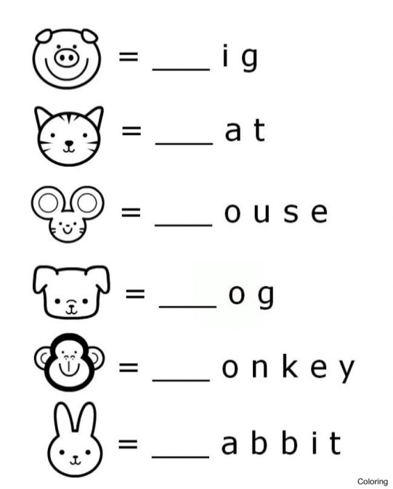

**Задание № 2.** Напиши перевод слов

Bee –

Bear –

Dog –

Pig –

Hear –

Cat –

**«Тест Фрукты»**

**Задание № 1.** Вставь недостающие буквы в слова

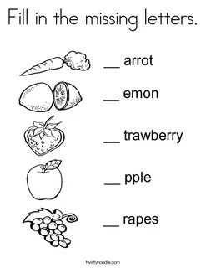

**Задание № 2.** Соедини линией картинку с ее названием

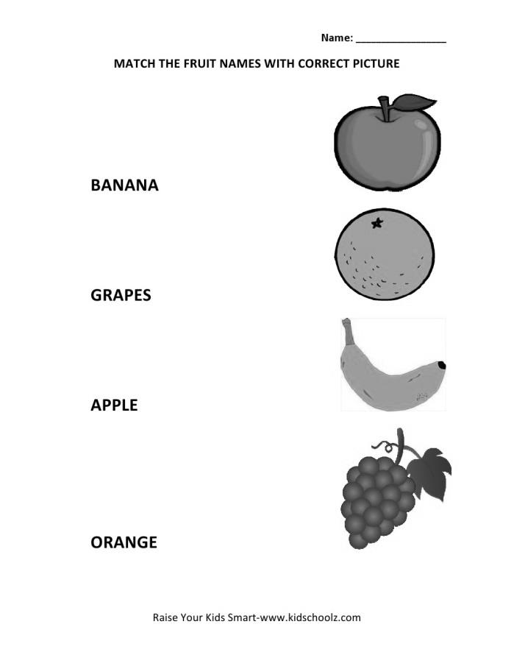

**«Тест Овощи»**

**Задание № 1.** Соедини картинку овоща с его названием

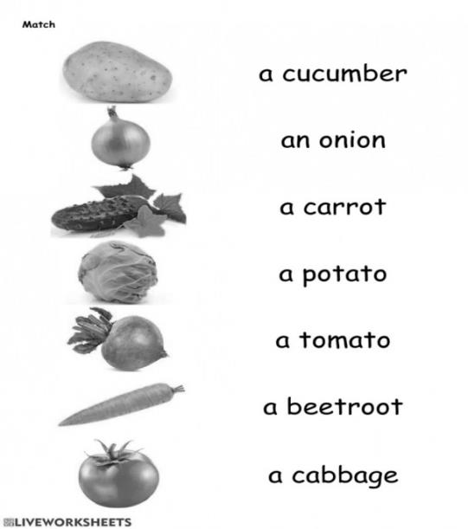

**Задание № 2**. Вставь буквы в слова

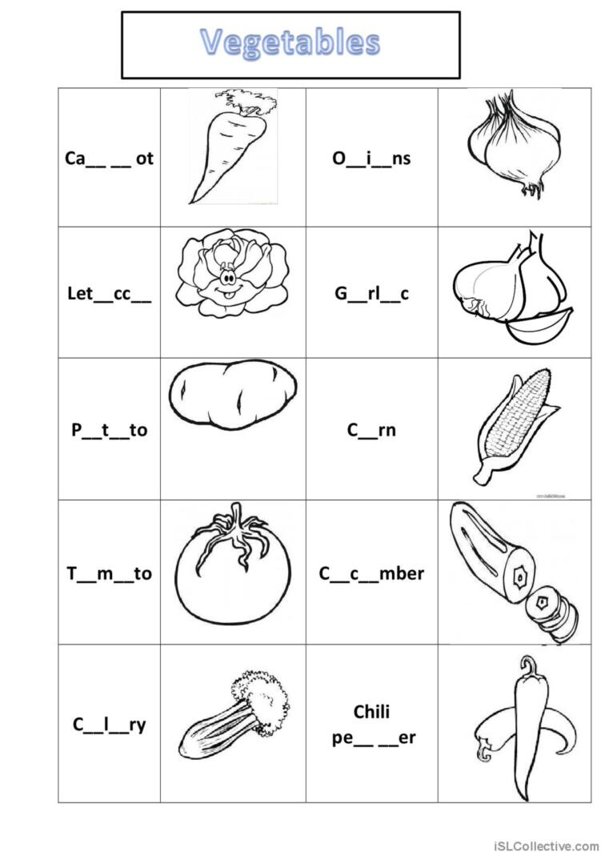

**«Тест Цвета»**

**Задание № 1.** Раскрась квадратики нужным цветом

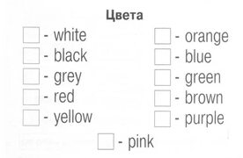

Задние № 2. Соедини слова и цвета

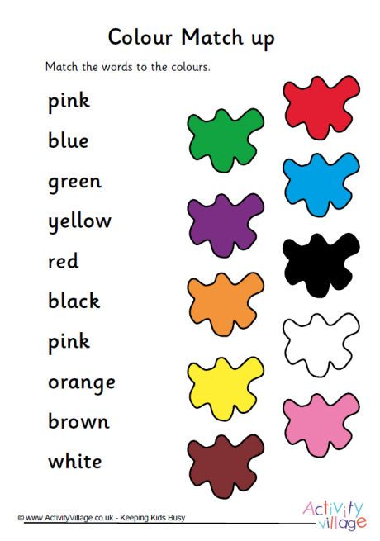

**«Тест Числа от 1 до 10»**

**Задание № 1.** Соединить линией число и его название

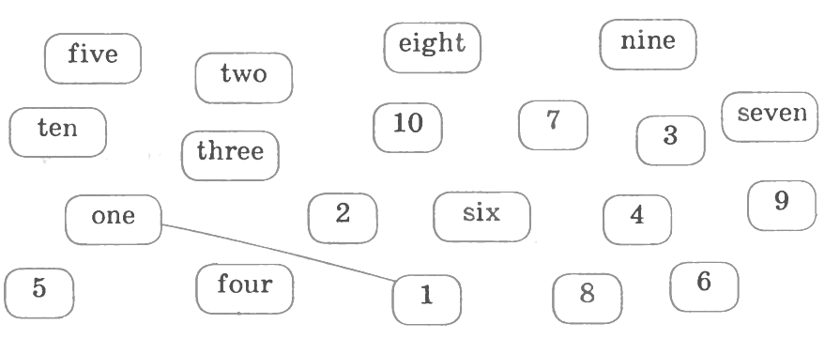

**Задание № 15.** Отгадай кроссворд

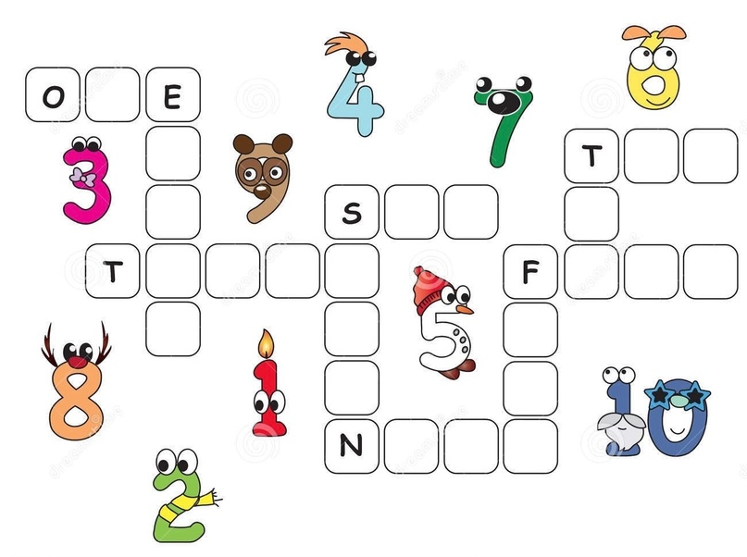

**«Итоговое тестирование»**

**Задание № 1.** Вставь недостающие буквы

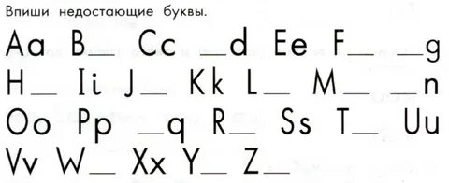

**Задание № 2.** Образуй множественное число

a dog - __________________ a rabbit - _______________

a cat - ___________________ a pig - _________________

a frog - __________________ a doll - __________________

**Задание № 3.** Найди правильный перевод

**1.** It is a cat.

a) Это лягушка.

b) Это собака.

C) Это кошка.

**2.** The green frog.

a) красная лягушка

b) зеленая лягушка

c) белая кошка

**3.** A big dog.

a) большая кошка

b) маленькая собака

c) большая собака

**Задание № 4.** Раскрась в нужный цвет

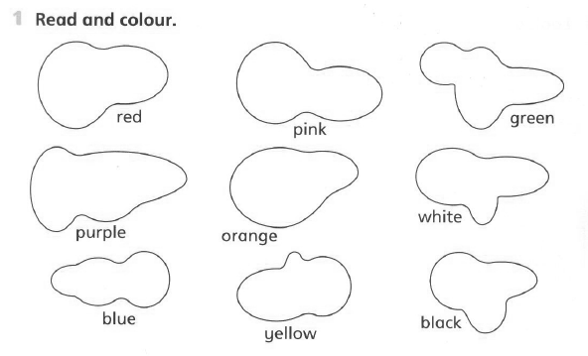

**Задание № 5.** Что можно купить в продуктовом магазине? Обведи слова

a banana, a milk, a cat, an apple, a table, a sofa, a fish, an orange, a cucumber, a dall, a grape.

**ПРИЛОЖЕНИЕ 2**

**Контрольно-измерительные материалы для проведения входной диагностики обучающихся**

**Опрос**

1. ***Мотивационная готовность к обучению иностранного языка***
   1. Выявление представлений ребенка о родной стране и языке, на котором он разговаривает:
      * В какой стране мы живем?
      * На каком языке ты разговариваешь с мамой, с друзьями? На каком языке говорят по телевизору?
   2. Выявление представлений ребенка о других странах, языках, на которых там говорят, о желании научиться говорить так же:
      * Ты любишь смотреть мультфильмы?
      * В какой стране родился Винни-Пух, Микки-Маус?
      * Как ты думаешь, на каком языке они разговаривают?

- Послушай. (Педагог показывает картинки с изображением героев и «говорит» за них несколько фраз на английском языке)

1. ***Состояние артикуляторной моторики.***

Выявляется способность ребенка правильно воспроизводить движение губ и языка за педагогом:

Губы: «улыбка», «трубочка».

Язык: кончик языка поднять, опустить, «маятник», «качели», кончик языка высунуть между зубами.

1. ***Состояние звукового внимания***

Восприятие и воспроизведение ритма (простукивание карандашом по столу):

Детям от 5-ти до 6-ти лет из 4-х элементов; от 6-ти до 7-ми лет из 5-ти элементов— 4 балла;

**Механизм оценки результатов:**

При выполнении задания 1:

**5 баллов** – ответ полный, речь корректная, количество фраз больше трех;

**4 балла** – речь корректная, количество фраз — три

**3 баллов** – речь условно-правильная (есть лексические и грамматические ошибки), две-три фразы

При выполнении заданий под номерами 2-3:

**5 баллов** – умеет воспроизвести самостоятельно

**4 балла** – умеет воспроизвести с незначительными ошибками

**3 балла** – умеет воспроизвести в основном с помощью педагога

**Сводная карта входной диагностики обучающихся объединения «Мой английский»**

|  |  |  |  |  |  |  |
| --- | --- | --- | --- | --- | --- | --- |
| № п/п | ФИ  обучающегося | Параметры | | | Всего баллов | Уровень |
| Мотиваци-онная готовность | Состояние артикуля- ционной моторики | Состояние звукового внимания |  |
|  |  |  |  |  |  |  |
|  |  |  |  |  |  |  |
|  |  |  |  |  |  |  |
|  |  |  |  |  |  |  |

**Механизм оценки уровня усвоения знаний:**

**15-13 баллов –** оптимальный уровень

**12-10 баллов –** допустимый уровень

**9 балла и менее** – критический уровень

**ПРИЛОЖЕНИЕ 3**

**Контрольно-измерительные материалы для проведения промежуточной аттестации обучающихся.**

**Практические задания.**

1. **Контроль диалогической речи.**

Проверяется умение отвечать на вопросы. От ребенка требуется понять, о чем его спрашивают и адекватно отреагировать на ситуацию.

Ситуация: Знакомство Кошечки и Собачки с ребёнком.

Учитель: Кошечка пришла с тобой познакомиться. Она будет задавать вопросы, а ты отвечать.

Кошечка: - Hello! Ребёнок: - Hello!

* Who are you? - I’m a boy (girl). (Are you a boy or a girl)?
* What is your name? - My name is Kira.
* How old are you? - I’m 8.
* How are you? - O’K, thank you.

Педагог: Давай попросим Кошечку Cat отвернуться, а ты выберешь игрушку и быстро спрячешь её за спиной, а Кошечка Cat угадает, что ты взял.

Винни: - Is it a pig? Ребенок: - No, it is not.

* Is it a dog? - Yes, it is.
* Give me a dog, please. – Here, it is.

1. **Контроль монологической речи.**

Проверяется умение составлять рассказ о себе и об игрушке.

Задание №1.

Педагог: Свинка Пеппа хочет рассказать тебе о себе. И ты расскажи ему о себе.

Свинка Пеппа: Hello! Ребёнок: *-Hello!*

I’m agirl . *I’m a boy .*

I’m Peppa. *I’m Vova.*

I’m five. *I’m eight.*

1. **Контроль знания лексического материала.**

Проверяется знаний лексики по теме «Цвета», умения считать до 7, знание цифр до 7, умение давать команды.

Задание №1.

Педагог: Посоревнуйся с Teddy-Bear. Кто больше знает цветов.

«Teddy-Bear» называет 5 цветов, показывая их. Затем ребёнок показывает и называет цвета, которые знает.

Задание №2.

Педагог: Научите Teddy-Bear считать по-английски до 7.

Педагог: Teddy-Bear будет называть число, а вы ему показывайте нужную цифру. Teddy-Bear : Show me 5, 6, 7, 4, 3.

**Механизм оценки результатов:**

При выполнении 1-2 заданий:

**5 баллов** – ответ полный, речь корректная, количество фраз больше трех

**4 балла** – речь корректная, количество фраз — три

**3 баллов** – речь условно-правильная (есть лексические и грамматические ошибки), две-три фразы

При выполнении задания 3:

**5 баллов –** умеет воспроизвести самостоятельно

**4 балла** – умеет воспроизвести с незначительными ошибками

**3 балла** – умеет воспроизвести в основном с помощью педагога.

**Сводная карта промежуточной аттестации обучающихся объединения «Мой английский»**

|  |  |  |  |  |  |  |  |
| --- | --- | --- | --- | --- | --- | --- | --- |
| № п/п | ФИ  Обучаю-щегося | Параметры | | | | Всего баллов | Уровень |
| Диалогическая речь | Монологическая речь | Лексика | Задание |
|  |  |  |  |  |  |  |  |

**Механизм оценки уровня усвоения знаний:**

**15-13 баллов (5)** – оптимальный уровень

**12-10 баллов (4) –** допустимый уровень

**9 балла и менее (3)** – критический уровень

**ПРИЛОЖЕНИЕ 4**

**Контрольно-измерительные материалы для проведения итоговой диагностики обучающихся**

**Опрос. Практические задания.**

1. **Контроль диалогической речи.**

Задание №1.

Проверяется умение отвечать на вопросы. От обучающихся требуется понять, о чем их спрашивают, и отреагировать на ситуацию.

Педагог: Teddy-bear очень хочет с тобой познакомиться. Ответь на его вопросы.

Teddy-bear:

* Good morning!
* What is your name?
* Where are you from?
* How are you?
* How old are you?
* Have you got a cat?
* Have you got a monkey?
* Do you like ice-cream? Задание №2.

Проверяется умение задавать вопросы. Оценивается каждый вопрос. Вопрос правильный – 2 балла, условно-правильный – 1 балл,

Педагог: Теперь ты познакомься с Teddy-bear. Задай ему вопросы. Каждый обучающийся должен задать не менее 3 вопросов.

1. **Контроль монологической речи.**

Проверяется умение рассказывать о себе.

Учитель: Кукла Маша хочет с тобой познакомиться. Расскажи её о себе, о своей семье, о том, что любишь (Используя опорную схему).

Ребёнок:

I’m Kira.

I’m nine.

I’m from Russia.

I have got a mother.

I haven’t got a brother.

I like cakes.

**3. Контроль знания лексического материала.**

Проверяется знание лексики по теме: «Моя еда», умение считать до 10, решать примеры в пределах 10.

Задание №1.

Педагог: Посчитай до 10. Реши примеры (сложение в пределах 10). Two plus one is… Three plus three is…. Six plus one is…

Five plus five is… Four plus three is…

Задание №2.

Педагог: Поиграем в игру «Волшебное дерево». Собери плоды с дерева (овощи, фрукты или продукты). Срывай, называя по-английски.

Для оценки используется следующая шкала:

**При выполнении 1-2 заданий**

**5 баллов** – ответ полный, речь корректная, количество фраз больше трех

4 балла – речь корректная, количество фраз — три.

**3 балла** – речь условно-правильная (есть лексические и грамматические ошибки), две-три фразы

**При выполнении задания 3**

**5 баллов** – умеет воспроизвести самостоятельно

**4 балла** – умеет воспроизвести с незначительными ошибками

**3 балла** – умеет воспроизвести в основном с помощью педагога

**Сводная таблица итоговой диагностика обучающихся объединения «Мой английский»**

|  |  |  |  |  |  |  |  |
| --- | --- | --- | --- | --- | --- | --- | --- |
| № п/п | ФИ  обучающегося | Параметры | | | | Всего баллов | Уровень |
| Диалого-вая речь | Монологовая речь | Лексика | Задание |
|  |  |  |  |  |  |  |  |
|  |  |  |  |  |  |  |  |

**Механизм оценки уровня усвоения знаний:**

**15-13 баллов** – оптимальный уровень

**12-10 баллов –** допустимый уровень

**9 баллов и менее** – критический уровень

**ПРИЛОЖЕНИЕ 5**

**ДИАГНОСТИКА *личностных результатов обучающегося***

Фамилия, имя Возраст

Методика оценивания характеристик поведения обучающегося

|  |  |  |  |  |  |
| --- | --- | --- | --- | --- | --- |
| **№** | **Характеристика поведения** | **Всегда** | **Часто** | **Иногда** | **Никогда** |
| 3 | 2 | 1 | 0 |
| 1. | Легко и уверенно отвечает на вопросы педагога в процессе образовательной деятельности, высказывает свое мнение в повседневном общении |  |  |  |  |
| 2. | Проявляет уважение к представителям  других стран |  |  |  |  |
| 3. | Оказывает помощь другим детям (предлагает сам) |  |  |  |  |
| 4. | Имеет хорошее настроение |  |  |  |  |
| 5. | Задает вопросы |  |  |  |  |
| 6. | Умеет дождаться своей очереди в процессе образовательной деятельности, общения, игры |  |  |  |  |
| 7. | Находит решение (выход) в затруднительных ситуациях (не теряется, проявляет находчивость) |  |  |  |  |
| 8 | Замечает красоту в окружающем |  |  |  |  |
| 9 | Знает, что хочет |  |  |  |  |
| 10 | Уверенная осанка и жестикуляция |  |  |  |  |
| 11 | Радуется успехам других детей |  |  |  |  |
| 12 | Может поделиться канцелярскими принадлежностями |  |  |  |  |
| 13 | Хвалит других детей |  |  |  |  |
| 14 | Проявляет заинтересованность в выполнении заданий |  |  |  |  |
| 15 | Может подождать, когда отказывают в выполнении его просьбы |  |  |  |  |
| 16 | Импровизирует |  |  |  |  |
| 17 | Создает прекрасное (поделки, рисунки, танцует, поет, рассказывает стихотворение) |  |  |  |  |
| 18 | Добивается поставленной цели |  |  |  |  |
| 19 | Оказывает влияние на детей в игре и общении (может управлять, |  |  |  |  |

|  |  |  |  |  |  |
| --- | --- | --- | --- | --- | --- |
|  | командовать) |  |  |  |  |
| 20 | Проявляет интерес и уважение к культуре англоязычных стран |  |  |  |  |
| 21 | Выполняет просьбы взрослых и детей |  |  |  |  |
| 22 | Говорит о позитивных моментах и событиях |  |  |  |  |
| 23 | Рассказывает о своих впечатлениях |  |  |  |  |
| 24 | Доводит начатое дело до конца |  |  |  |  |
| 25 | Сам придумывает игры, правила игры |  |  |  |  |
| 26 | Говорит или невербально проявляет восхищение прекрасным |  |  |  |  |
| 27 | Не останавливается на достигнутом, ставит новые цели |  |  |  |  |

Ключи к методике:

|  |  |  |
| --- | --- | --- |
| **№** | **Личностное качество** | **Номера пунктов в методике** |
| 1. | Уверенность в себе | 1,10,19 |
| 2. | Уважение к другим и толерантность | 2,11,20 |
| 3. | Альтруистичность | 3,12,21 |
| 4. | Оптимистичность | 4,13,22 |
| 5. | Любознательность | 5,14,23 |
| 6. | Терпение | 6, 15,24 |
| 7. | Сообразительность | 7,16,25 |
| 8. | Любовь к прекрасному | 8,17,26 |
| 9. | Целеустремленность | 9,18, 27 |
|  |  |  |

**Контрольно-измерительные материалы для выявления результатов личностного развития обучающихся в процессе освоения дополнительной общеобразовательной общеразвивающей программе «Мой английский»**

|  |  |  |  |  |  |  |  |  |  |  |  |  |
| --- | --- | --- | --- | --- | --- | --- | --- | --- | --- | --- | --- | --- |
| ФИО | Уверенность в себе | Уважение к другим | Альтруистичность | Оптимистичность | Оптимистичность | Любознательность | Терпение | Сообразительность | Любовь к прекрасному | Целеустремленность | Общее количество баллов | уровень |
|  |  |  |  |  |  |  |  |  |  |  |  |  |
|  |  |  |  |  |  |  |  |  |  |  |  |  |

Общее количество баллов:

**81- 65 баллов (**100%- 80%) – оптимальный уровень личностного развития

**64 – 40 баллов** (79% - 50%) – допустимый уровень личностного развития 39 и менее (49% и менее) - критический уровень личностного развития

**ПРИЛОЖЕНИЕ 6**

**Контрольно-измерительные материалы для выявления метапредметных результатов**

|  |  |  |  |
| --- | --- | --- | --- |
| ***Метапредметные результаты*** | ***Оптимальный уровень***  ***(5 баллов)*** | ***Допустимый уровень***  ***(4 балла)*** | ***Критический уровень***  ***(3 балла)*** |
| *Регулятивные:*   * - выполнять задания в соответствии с поставленной целью, отвечать на поставленный вопрос; * - следовать установленным правилам в планировании и контроле способа решения, адекватно воспринимать информацию педагога или товарища, содержащую оценочный характер ответа или выполненного действия;   - контролировать и оценивать свои действия при работе в сотрудничестве педагога и товарищей;   * - использовать полученную информацию; * - принимать и сохранять учебную задачу, отбирать адекватные средства достижения цели деятельности; * - планировать и контролировать свои действия, соблюдать правила поведения на занятии для того, чтобы получить самому хорошие результаты и не мешать успешной работе товарища;   - планировать решение учебной задачи;  - выстраивать последовательность необходимых операций (алгоритм  действий). | Умения проявляются во всех видах деятельности | Умения проявляются частично в видах деятельности | Умения не проявляются |

|  |  |  |  |
| --- | --- | --- | --- |
| *Коммуникативные:*   * - вступать в коллективное учебное сотрудничество, работать в паре; * - уметь строить сообщение в соответствии с учебной задачей, использовать средства устной речи для решения различных коммуникативных задач; * - уметь слушать собеседника и вести диалог, признавать возможность существования различных точек зрения и права каждого иметь свою, излагать своё мнение;   - уметь договариваться, приходить к общему решению (при работе в группе, в паре);   * - уметь контролировать себя в процессе совместной работы, соблюдая правила вежливости; * - понимать необходимость сотрудничества с педагогом, готовность к взаимодействию с ним и дружескому взаимопониманию. | Умения проявляются во всех видах деятельности | Умения проявляются частично в видах деятельности | Умения не проявляются |
| *Познавательные:*  - осуществлять поиск нужного материала, иметь представление об окружающем мире;  - давать определение подходящими словами красоты человеческого труда и радости творчества, передавать словами красоту мира, природы и культуры, которую дают нам почувствовать зрение, слух, осязание, вкус, обоняние;  - иметь представление о России как об общей родине разных народов, о своеобразии традиционных костюмов, кухни, музыкальных инструментах,  праздниках и др. | Умения проявляются во всех видах деятельности | Умения проявляются частично в видах деятельности | Умения не проявляются |

***Критерии оценки***:

**5 баллов** – умение проявляется во всех видах деятельности;

**4 балла** - умение проявляется частично;

**3 балла** – умение не проявляется.

**Диагностическая карта метапредметных результатов обучения по дополнительной общеобразовательной общеразвивающей программе «Мой английский»**

|  |  |  |  |  |  |  |
| --- | --- | --- | --- | --- | --- | --- |
| № п/п | Ф.И.  обучающегося | Учебно-организационные умения и навыки | | | Общее кол-во баллов | Результат |
| Мотивация, контроль и самооценка | Коммуникативные | Познавательные |
|  |  |  |  |  |  |  |

**Общее количество баллов**

**15-13 баллов -** оптимальный уровень;

**12-11 баллов –** допустимый уровень;

**9** **баллов и ниже –** критический уровень.

**ПРИЛОЖЕНИЕ 7**

**АНКЕТА для родителей обучающихся (на начало учебного года)**

Ответьте на вопросы анкеты, выбрав подходящий для Вас вариант ответа или дописав свой вариант в пустующей строке.

1. Для чего Вашему ребенку посещать занятия в объединении «Английский язык»?
   * приобретение важных для ребенка знаний и умений
   * увлеченность ребенка выбранным занятием
   * стремление к достижению цели
   * подготовка к самостоятельной жизни
   * ​
2. Какая форма взаимодействия между Вами и педагогом удобнее для Вас лично?
   * по телефону
   * через социальные сети
   * родительские собрания
   * посещение занятий, творческих отчетов
   * **___________________________________________________________________**
3. В чем может проявляться Ваша помощь в организации учебно-воспитательного процесса?
   * поддержка общественных связей
   * работа в родительском комитете
   * помощь в организации досуговых мероприятий
   * выполнение разовых поручений
   * материально – техническое обеспечение
   * ____________________________________________________________________

СПАСИБО!

**ПРИЛОЖЕНИЕ 8.**

**Результаты освоения дополнительной общеобразовательной общеразвивающей**

**программы «Мой английский»**

**1.1. Текущий контроль**

|  |  |  |  |  |  |  |  |
| --- | --- | --- | --- | --- | --- | --- | --- |
| № | Разделы  программы | Высокий уровень | | Средний уровень | | Низкий уровень | |
| 1 | Раздел 4. Овощи | чел | % | чел | % | чел | % |
| 2 | Раздел 5. Фрукты |  |  |  |  |  |  |
| 3 | Раздел 6. В зоопарке |  |  |  |  |  |  |
| 4 | Раздел 7. Веселый алфавит. Изучение букв A-K и слов на эти буквы |  |  |  |  |  |  |
| 5 | Раздел 8. Времена года. Цвета. |  |  |  |  |  |  |
| 6 | Раздел 9. Раздел 7. Веселый алфавит. Изучение букв L-Z и слов на эти буквы |  |  |  |  |  |  |
| 7. | Раздел 10. Счет 1-10 |  |  |  |  |  |  |
| 8. | Итоговое тестирование |  |  |  |  |  |  |

**Критерии:**

**Высокий уровень** – успешное освоение обучающимися 70% и более программы. Свободное владение теоретическими знаниями. Высокая развитость владения всеми практическими навыками, предусмотренными программой.

**Средний уровень** – успешное освоение обучающимися от 50% до 70% содержания программы. Владение основными теоретическими знаниями. Владение основными практическими навыками, предусмотренными программой.

**Низкий уровень** – успешное освоение обучающимися менее 50% содержания программы. Имеются значительные пробелы в теоретических знаниях. Слабое владения практическими навыками, предусмотренными программой.

**1.2. Промежуточная аттестация**

|  |  |  |
| --- | --- | --- |
| № | Фамилия, имя обучающегося | Формы промежуточной аттестации |
| тестирование |
| 1. |  |  |
| 2. |  |  |
| 3. |  |  |
| 4. |  |  |
| 5. |  |  |
| 6. |  |  |
| 7. |  |  |
| 8. |  |  |
| 9. |  |  |
| 10. |  |  |

**1.3. Итоговая аттестация**

|  |  |  |
| --- | --- | --- |
| № | Фамилия, имя обучающегося | Формы итоговой аттестации |
| тестирование |
| 1. |  |  |
| 2. |  |  |
| 3. |  |  |
| 4. |  |  |
| 5. |  |  |
| 6. |  |  |
| 7. |  |  |
| 8. |  |  |
| 9. |  |  |
| 10. |  |  |